F8L10ST LoRaWAN终端使用说明书 | 文档版本 | 密级
F8L10ST LoRaWAN终端使用说明书 | V1.2
F8L10ST LoRaWAN终端使用说明书 | 产品名称： F8L10ST | 共 14 页

F8L10ST LoRaWAN终端使用说明书
此说明书适用于下列型号产品：
型号 | 产品类别
F8L10ST-A-L | 一次性锂亚电池，频段：410-510 MHz
F8L10ST-A-H | 一次性锂亚电池，频段：863-928 MHz
F8L10ST-B-L | 可充锂亚电池，频段：410-510 MHz
F8L10ST-B-H | 可充锂亚电池，频段：863-928 MHz


客户热线：400-8838 -199
电话：+86-592-6300320
传真：+86-592-5912735
网址：www.four-faith.com
地址：厦门集美软件园三期A06栋11层
日期 | 版本 | 说明 | 作者
2019-07-15 | V1.0 | 初始版本 | SPY
2019-07-15 | V1.1 | 修改功能说明 | SPY
2020-06-30 | V1.2 | 修改功能说明 | SPY
文档修订记录

著作权声明
本文档所载的所有材料或内容受版权法的保护，所有版权由厦门四信通信科技有限公司拥有，但注明引用其他方的内容除外。未经四信公司书面许可，任何人不得将本文档上的任何内容以任何方式进行复制、经销、翻印、连接、传送等任何商业目的的使用，但对于非商业目的的、个人使用的下载或打印（条件是不得修改，且须保留该材料中的版权说明或其他所有权的说明）除外。

商标声明
Four-Faith、四信、、、均系厦门四信通信科技有限公司注册商标，未经事先书面许可，任何人不得以任何方式使用四信名称及四信的商标、标记。

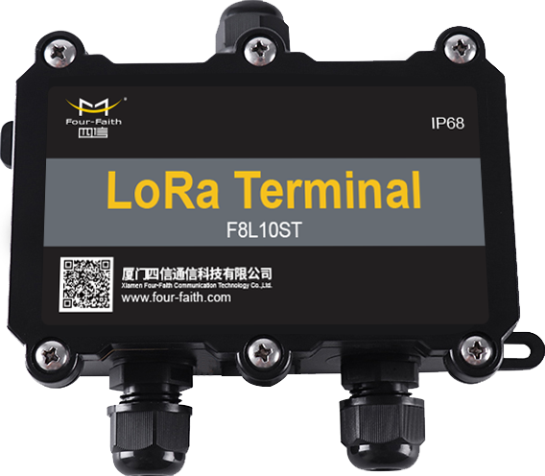

注：不同型号配件和接口可能存在差异，具体以实物为准。
目录
第一章 产品概述 6
1.1工作原理框图 6
1.2指示灯说明 6
1.3按键说明 7
第二章 功能介绍 8
2.1 配置连接 8
2.2 参数配置方式介绍 8
2.3 功能详细介绍 9
2.3.1 网络参数功能 9
2.3.2 系统参数功能 10
2.3.3 串口功能 11
2.3.4 IO功能 (仅在FT模式下有IO功能) 11
1、D1、D2： 12
2、AI、A2： 12
2.3.5 电压输出功能（3.3V、12V） 12
2.3.6 传感器功能 13
2.3.7 其他功能 14

产品概述
F8L10ST为 LoRa传感器终端是一种基于LoRa扩频技术的无线数据传输终端，满足符合接口各种传感器数据传输终端。
该产品采用高性能的工业级LoRa方案，以嵌入式实时操作系统为软件支撑平台，提供丰富接口比如RS232和RS485（或RS422）接口，可直接连接串口设备，实现数据透明传输功能，提供2路I/O，2路ADC等功能，同时提供3.3V和12V的电源输出，满足传感器供电；设备低功耗设计，支持锂电池供电、太阳能充电。
该产品现已经广泛应用于物联网产业链中的M2M行业，如智慧楼宇、智慧城市、智慧消防、智慧电力、智慧农业灌溉、土壤墒情、园林绿化、智慧林业、养殖和室内外环境监测等利用到传感器领域。

1.1工作原理框图
F8L10ST原理框图如下：
F8L10ST原理框图

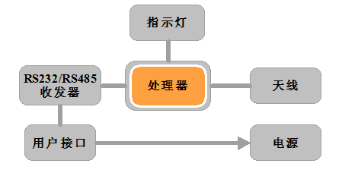
图1-1 F8L10ST结构框图

1.2指示灯说明
LoRa终端提供指示灯，指示状态如下：
指示灯 | 状态 | 说明
D9  可充电(F8L10ST-B)与不可充电(F8L10ST-A)版本均有 | 灭 | 常规状态
D9  可充电(F8L10ST-B)与不可充电(F8L10ST-A)版本均有 | 闪烁 | 1、闪1次：开机状态指示或者加网  2、闪2次：可充电版本低压保护状态指示  3、闪3次：开机/关机操作指示

指示灯 | 状态 | 说明
D2  仅可充电版本有(F8L10ST-B) | 灭 | 不充电
D2  仅可充电版本有(F8L10ST-B) | 亮（红色） | 正在充电
指示灯 | 状态 | 说明
D4  仅可充电版本有(F8L10ST-B) | 灭 | 不充电
D4  仅可充电版本有(F8L10ST-B) | 亮（绿色） | 充电已满

1.3按键说明
LoRa终端提供2个按键，如下：
按键 | 说明 | 功能
ON/OFF | 开关机 | - 长按3秒进行开关机操作  - 短按通过D9指示灯查看当前设备工作状态
RST | 复位键 | 重启设备

第二章 功能介绍

2.1 配置连接
在对LoRa数传终端进行配置前，需要通过出厂配置的RS232串口线或RS232-485转换线把LoRa数传终端和用于配置的PC连接起来，如下图：
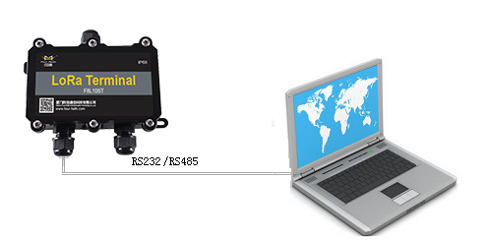

图2-1 F8L10ST与PC的配置连接

2.2 参数配置方式介绍
F8L10ST的参数配置方式有两种：
- 通过专门的配置软件：所有的配置都通过软件界面的相应条目进行配置，这种配置方式只适合于用户方便用PC机进行配置的情况。
- 通过扩展AT命令（以下简称AT命令）的方式进行配置：在这种配置方式下，用户只需要有串口通信的程序就可以配置F8L10ST所有的参数，比如WINDOWS下的超级终端，LINUX下的minicom,putty等，或者直接由用户的单片机系统对节点进行配置。在运用扩展AT命令对F8L10ST进行配置前需要让F8L10ST进入配置状态。

下面以应用扩展AT命令配置方式为主详细介绍F8L10ST的各配置项，同时也给出与配置软件相对应的配置项。
在默认情况下波特率115200，如果您连接F8L10ST的实际串口参数不相符，请关闭串口，选中配置工具左上角的“选项”进行串口配置，配置完后再打开串口；串口参数设置栏内的右边按钮若显示为“关闭串口”，表明串口已经打开，否则请打开串口。
主界面包括网络参数、系统参数、串口参数、IO端口、传感器以及其他属性配置，日志，F8L10ST配置区域，日志显示当前配置过程的设备日志信息。
操作部分主要为“加载参数”、“写参数”、“重启设备”、“恢复出厂设置”、“升级”、“导入参数”以及“导出参数”。
串口打开后复位F8L10ST选中加载参数，即自动载入设备中的当前配置参数，显示在左边边的参数区域中，至此可以开始配置F8L10ST中所有配置参数。

2.3 功能详细介绍

2.3.1 网络参数功能
主要有LoRaWAN终端的密钥、网络类型、射频参数等网络通信功能参数，填入相关内容后，点击“写参数”、“重启设备”，部分指令需要重启生效，详情可参考《F8L10ST LoRaWAN AT命令手册 V1.0.1》及以上版本，内容如下图：
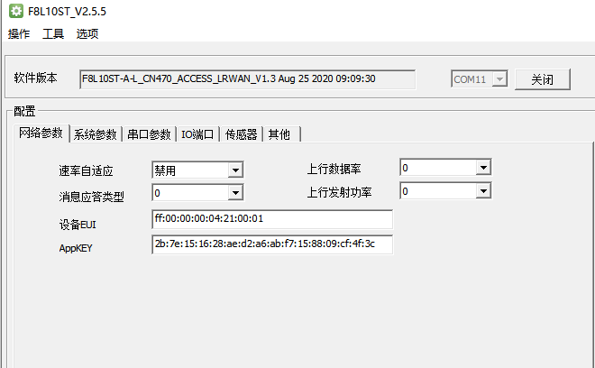

- 速率自适应：LoRaWAN的ADR调速机制，适用于非移动终端（模块）；服务器按终端上行数据的信噪比，下发指令调节终端（模块）速率，以达到将终端（模块）速率和发送功率等射频参数调到最佳状态的目的；但是需要注意的是，使用该机制因为服务器会调节速率和发送功率，可能会存丢包现象，慎用。
- 消息应答类型：数据发送后，服务器是否进行应答。
- 设备EUI、AppKey、AppEUI：加网相关参数，可向厦门四信技术工程师索取。
- 上行数据速率：参数为速率等级，用户可以参考官方的《LoRaWAN地区参数手册 V1.0.3》及以上版本得到相应速率等级的扩频因子（SF）及带宽（BW）。
- 上行发射功率：参数为发射功率等级，用户可以参考官方的《LoRaWAN地区参数手册 V1.0.3》及以上版本得到相应发射功率等级的发射功率值（单位dBm）。

2.3.2 系统参数功能
主要设置LoRaWAN终端的工作模式、休眠、心跳包等应用相关的参数，填入相关内容后，点击“写参数”、“重启设备”，部分指令需要重启生效，详情可参考《F8L10ST LoRaWAN AT命令手册 V1.0.1》及以上版本文档。如需长期使用AT命令操作，可将终端为AT模式，内容如下图：
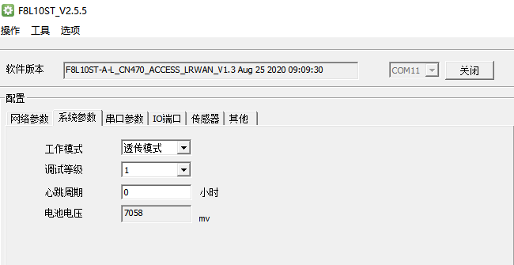

- 工作模式：有透传模式、FT模式。默认：透传模式。
1、透传模式：可做数据透传。透传模式下仅有串口功能和传感器功能，无IO和心跳包功能。
①若设置传感器采集周期不为0，上电后10内随机采集传感器数据后续根据传感器周期采集。
②对于可充电版本（F8L10ST-B），当电池电压小于3.4V时，设备会执行关机关闭所有的定时器事件不再做任何数据处理并且每10分钟起来检测电池电压。当检测到电池电压大于等于3.5V时终端开机开启所有的定时器事件。
2、FT模式：除有透传模式拥有的功能外，还有IO以及心跳功能。协议参考《F8L10ST 业务协议》文档。
①若有设置需要定时上报的事件（IO、心跳包、传感器），则上电后10内随机依次上报定时器事件，后续根据各自设置的采集周期上报。
②通过按键执行开/关机时，终端会上报开/关机命令。
③对于可充电版本（F8L10ST-B），当电池电压小于3.4V时，设备会执行关机关闭所有的定时器事件不再做任何数据处理并且每10分钟起来检测电池电压。当检测到电池电压大于等于3.5V时终端开机并发送开机命令同时开启所有的定时器事件。
- 调试等级：默认为1，在出现加网失败等问题时，提高调试等级可通过模块打印的LOG排查问题出现原因。
- 心跳包周期：可设置范围0~65535，单位h。默认0h。（仅FT工作模式下有效）
心跳包数据内容为电池容量（前2字节）和电池电压（后2字节）。例如上报心跳包：FA 06 07 03 98 1B 20 E3。则电池容量为92.0%，电池电压为6944mv。
- 电池电压：读取当前设备上电池的电压值，单位mv。只可读取不可设置。

2.3.3 串口功能
数据帧间隔为20ms，暂不开放修改，填入相关内容后，点击“写参数”、“重启设备”，串口参数需要重启生效，详情可参考《F8L10ST LoRaWAN AT命令手册 V1.0.1》及以上版本文档。
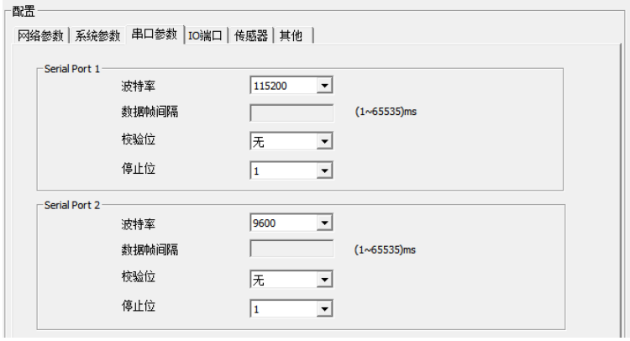
- 串口1：主要配置F8L10ST终端的RS232相关参数。默认值：波特率115200，属性8N1。
- 串口2：主要配置F8L10ST终端的RS485相关参数。默认值：波特率9600，属性8N1。

2.3.4 IO功能 (仅在FT模式下有IO功能)
主要设置IO模式、IO上报方式、IO采集周期等IO相关参数，填入相关内容后，点击“写参数”、“重启设备”，需要重启生效，详情可参考《F8L10ST LoRaWAN AT命令手册 V1.0.1》及以上版本文档。内容如下图：
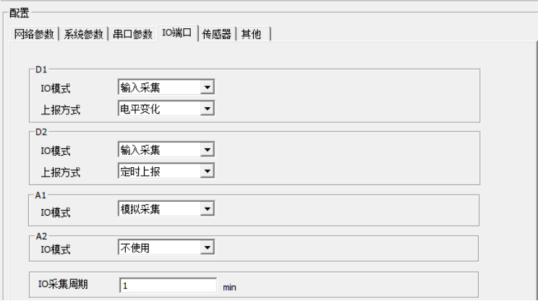

1、D1、D2：
- IO模式：D1、D2都可配置为不使用、输入、输出模式（高低电平）。
- 上报方式：定时上报、电平变化两种。

2、AI、A2：
- IO模式：可设置为不使用、模拟采集模式。当设置为模拟采集时，A1可采集电压0-5V，A2可采集电流0-20mA。计算公式如下：
A1采集电压=（采集值）*3.3*20.3/（4095*12.1）V
A2采集电流=（采集值）*3.3*1000/（4095*150）（mA）
- IO采集周期：可设置范围0~65535，单位min。默认值0min，IO不做定时上报。
注：
①A1、A2上报方式固定为定时上报。
②IO为定时上报并且IO采集周期不为0，则定时上报开启IO功能的IO数据。如果全部IO都没开启，即使设置了采集时间也不上报。
③当上报方式为电平变化，当触发该IO时上报该IO数据。
④平台查询所有IO，若有未开启IO功能的则上报该IO脚以及IO模式，IO值不上报，其余有开启IO功能的则上报IO脚、IO模式以及IO值。

如上配置：设备每隔1分钟上报D2、A1的IO模式以及IO值；当D1发生电平变化时，上报D1的IO模式以及IO值。当网关查询所有IO时，则终端上报D1、D2、A1的IO模式以及IO值和A2的IO模式。

2.3.5 电压输出功能（3.3V、12V）
主要控制LoRa终端的3.3V和12V电源，填入相关内容后，点击“写参数”、“重启设备”，详情可参考《F8L10ST LoRaWAN AT命令手册 V1.0.1》及以上版本文档。内容如下图：

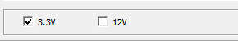
- V33：勾选时端口输出3.3V电压，不勾选时则不输出3.3V电压。
- V12：勾选时端口可输出12V电压，不勾选时则端口不输出电压。

2.3.6 传感器功能
主要设置传感器指令、采集周期、轮询间隔、传感器供电时间等传感器参数，填入相关内容后，点击“写参数”、“重启设备”，需要重启生效，详情可参考《F8L10ST LoRaWAN AT命令手册 V1.0.1》及以上版本，内容如下图：
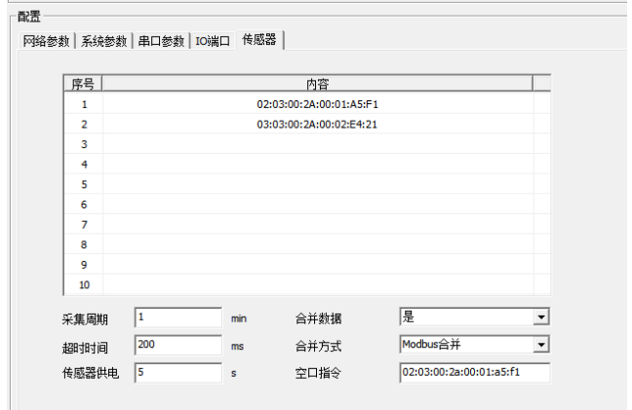

- 传感器指令：可配置0~10条。用来配置向传感器发送的指令，每条指令最多20个字节，数据格式为16进制。
1、未配置指令：10条内容全为空并且采集周期不为0时，则终端上电时485发送默认 指令：0x01 0x03 0x00 0x00 0x00 0x02 0xC4 0x0B去采集传感器（最多采集3次）。 若采集到传感器数数据，采集完成上报传感器数据后根据采集周期去采集传感器数据； 若未采集到，则不再采集传感器数据。
2、有配置指令：在采集周期不为0时，终端上电后10秒内485依次发送设置的指令，当采集到本条指令的数据后立即发送下一条指令。后续根据采集周期采集传感器数据。
- 采集周期：可设置范围0~65535，单位min。设置传感器采集周期。默认0min。
- 超时时间：可设置范围0~65535，单位ms。设置采集每条指令的超时时间，默认200ms。
1、不合并上报：采集当条指令超时，继续采集下一条。
2、合并上报：透传模式下采集当条指令超时，设备休眠放弃本轮采集；FT模式下采集当条指令超时，上报错误码并放弃本轮采集。
- 传感器供电：可设置范围0~65535，单位s。用来设置给传感器供电时间，默认5s。
- 数据合并：合并上报和不合并上报两种。默认不合并上报。
- 合并方式：整包合并、modbus合并两种。默认整包合并。合并数据协议可参考《F8L10ST 业务协议》文档。
- 空口指令：在设置modbus合并下，用来主动采集传感器数据。当设备收到数据与该指令一致，则设备采集传感器数据并上报。空口指令需符合modbus协议。

FT模式下,如上配置：第一条指令为：02 03 00 2A 00 01 A5 F1，第二条指令为：03 03 00 2A 00 02 E4 21。RS485先发送0x02 0x03 0x00 0x2A 0x00 0x01 0xA5 0xF1。若200ms内未采集到传感器数据则上报错误码并放弃本轮采集；若200ms内采集到数据，则继续发送03 03 00 2A 00 02 E4 21，200毫秒内若采集到数据则以modbus协议合并上报数据，否则上报错误码。

2.3.7 其他功能
主要配置LoRaWAN终端的频点、通道数和组播功能，用户可以根据自己的需求进行设置，写入参数后需要重启生效。
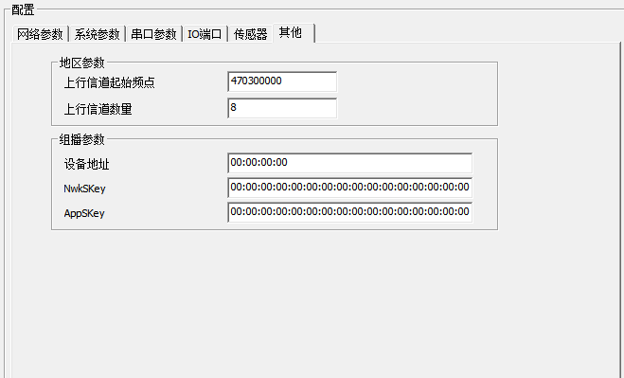

- 地区参数部分：上行起始频点和上行通道数决定模块通信使用的频点（重启生效），每个频点间隔为200KHZ。使用规则可参考《F8L10ST LoRaWAN AT命令手册 V1.0.1》及以上版本中相关内容。
- 组播参数部分：配置组播短地址及秘钥，组播设备必须处于Class C，使用规则可参考《F8L10ST LoRaWAN AT命令手册 V1.0.1》及以上版本中相关内容。

